Здравствуйте, дорогие выпускники и родители 7 класса.
В связи с последними событиями, попробуем заниматься дистанционно. Исходя из моих личных технических возможностей, предлагаю следующие формы работы: я письменно объясняю новый материал, вы дома, самостоятельно, его закрепляете в тетради, и высылаете фотографию мне на почту или Viber, WhatsApp,VK .
Каждую неделю в группе VK выкладывается ОДИН файл для каждой параллели обучающихся.
Задание выдается на неделю вперед и сдается ДО СУББОТЫ ВКЛЮЧИТЕЛЬНО. Воскресенье – задание не принимается, преподаватель подводит итоги успеваемости и отсылает отчет в учебную часть школы.
Особое обращение к родителям. Пожалуйста, контролируйте процесс своевременной отправки домашнего задания. По просьбе многих родителей я не загружаю учащихся online занятиями. Поэтому прошу обеспечить детям доступ к школьному сайту и хранящимся там учебным материалам: таблицам и пособиям по предмету «сольфеджио» (если у вашего ребёнка его нет в напечатанном варианте).
С уважением, Людмила Станиславна Луценко.
Адрес моей электронной почты для отправки заданий на проверку: lutsenko.lyudmila@mail.ru
Viber, WhatsApp,VK . Мой телефон 8 (952) 326-77-07
Страница для связи в социальных сетях - https://vk.com/id141108459 (Lyuda Lutsenko)

Прежде всего, напоминаю вам, что сроки выпускных экзаменов и зачётов остаются в силе. Меняется только форма с очной на дистанционную. А ещё нам нужны оценки за IVчетверть. Поэтому делаем задание, зарабатываем баллы для итоговой аттестации.

3 учебная неделя IV четверти (20-24.04.20.)
Тема урока: Повторение пройденного материала к выпускному экзамену.
Построение интервалов и аккордов от звука.
Повторение теории.

1. Допишите недостающие ноты и превратите данные интервалы в предложенные аккорды
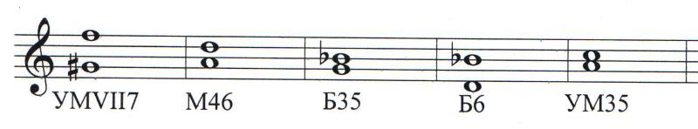
2. Допишите знаки альтерации
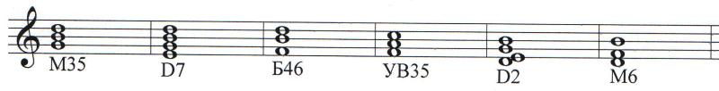
3. Подготовка к построению по билетам:
Построить «d» вверх: MVII7 c разр.; Б46; ББ7; вниз: 4ч; ум. 5 с разр.
от «b» вверх: 7м; БУВ7; вниз: УМVII7 с разр.; 4ч; Б6
«g» вверх: 2б; М6; БМ7; вниз: М46; ум.5 с разр.
«cis» вверх: Б6; УМ7 с разр.; вниз: 4ч; М35; ББ7
4. Соедините линиями одинаковые тональности, обозначенные двумя способами
Соль мажор As dur  Ля бемоль мажор H dur  Си бемоль мажор B dur  Си мажор G dur |  | до минор fis moll  фа диез минор es moll  си минор c moll  ми бемоль минор h moll
5. Соедините линиями параллельные тональности.
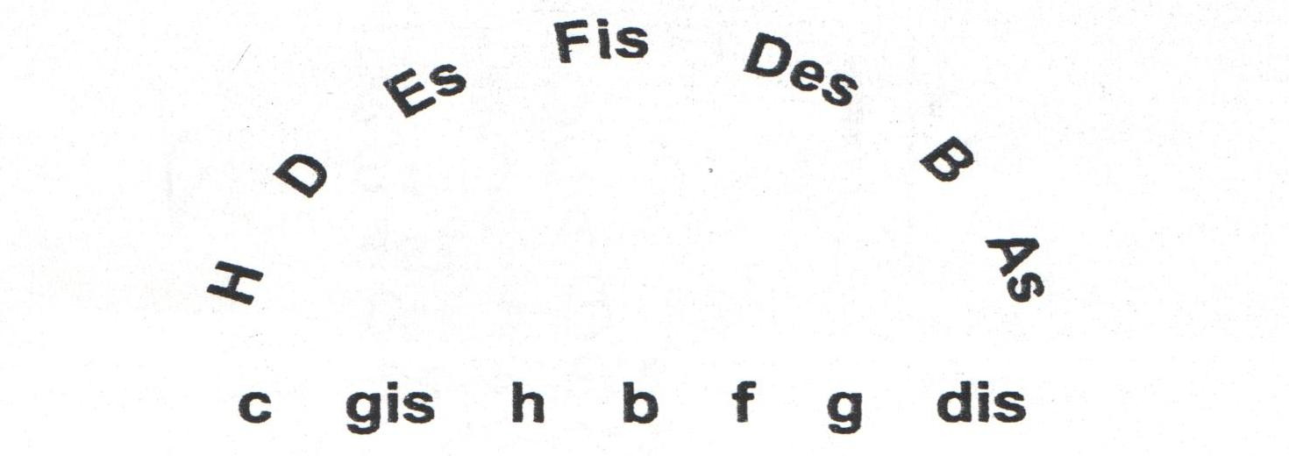
6. Определите по группировке размеры в ритмических примерах:

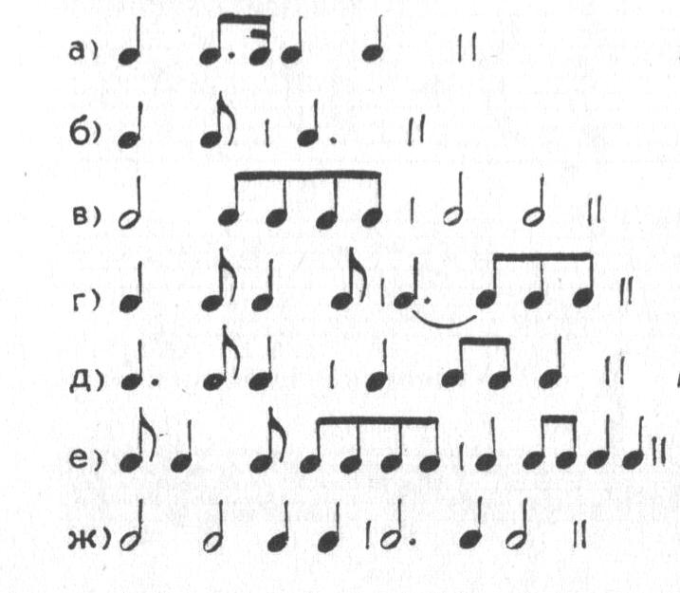
7. Вставьте пропущенные звуки в хроматическую гамму е moll
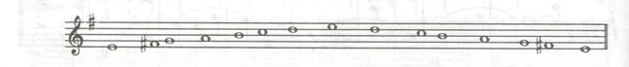
Задание № 3 делаем в тетради, остальные, можно прямо на этом бланке.
За эту работу вы получаете три оценки.

